Если незнакомый уже находится в подъезде, сразу же выйди на улицу и дождись, когда в подъезд войдет кто-то из взрослых жильцов дома. Не выходи на лестницу в позднее время. Мусор лучше выносить утром.
Не заходите в лифт, если там, либо на лестничной клетке находится незнакомый человек. Если все таки зашли в лифт. Не стойте к незнакомцу спиной, наблюдайте за его действиями, при этом нажмите на кнопку ближайшего этажа. При первой возможности покиньте лифт.
Прежде чем открывать ключом входную дверь, убедись, что поблизости никого нет. Перед тем как выйти из квартиры, обязательно посмотри в дверной глазок. Впускай в квартиру только хорошо знакомых людей, и только с разрешения родителей.
Если без вызова пришел сантехник или электрик, прежде чем его впустить, позвони в диспетчерскую, обслуживающую ваш дом и наведи справки, либо не открывай дверь, пусть придут в другой раз, позвони родителям и сообщи. Не стоит открывать дверь и другим лицам. Например: сотрудникам почты, больницы, пенсионного фонда и т.д.
Незнакомым можно сказать, что мама (папа) отдыхает или, например, вышла к соседям, моется в ванной. Говорить, что мамы с папой нет дома и будут нескоро, ни в коем случае нельзя.
Если по телефону звонят незнакомые, отвечая на телефонный звонок, говорите, просто «алло», не называя своего имении, номера телефона. На вопрос «Какой это номер?» - отвечайте: «А куда вы звоните?» В зависимости от того, что вам скажут, ответьте, тот это номер или нет.
Если номер набран неправильно, не раскрывайте ваше имя или номер, положите трубку;
Родители, обращайте внимание в какой одежде вышли из дома Ваши несовершеннолетние дети, интересуйтесь куда и с кем, по какому вопросу и каким маршрутом они отправились. Скажите детям, что Вы их сильно любите и объясните, что заботитесь о них, хотите оградить их от неприятностей и поэтому Вам всегда необходимо знать, куда и с кем они отправились, это тревога за их безопасность.
Дети наше отражение. Не пренебрегайте правилами безопасного поведения сами.

Прокуратура Иркутской области
664011, г. Иркутск, ул. Володарского, д.5

Прокуратура Иркутской области

«Помоги ребенку не стать жертвой преступления».
(памятка для взрослых и детей)
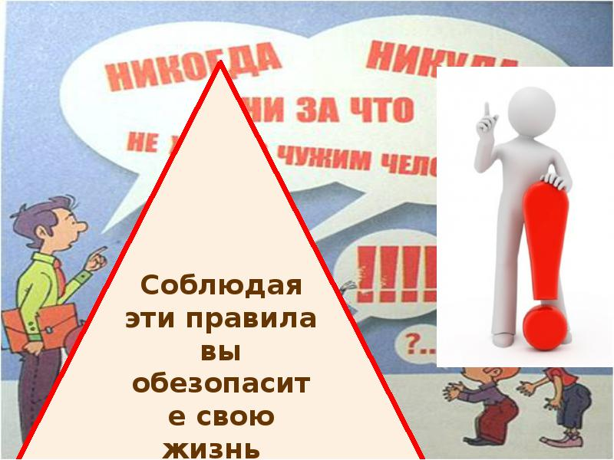

«Кто, имея возможность предупредить преступление, не делает этого, тот ему способствует»
(Сенека)

Иркутск
2016г.

Почему именно подростки и дети становятся жертвами преступлений?"
Потому что дети доверчивы и беспечны! Их жизненный опыт не богат, зачастую им трудно различить истинное зло. Не всегда преступники страшны и внешне не красивы, зачастую они не приметны, тихи , доброжелательны.
Мы учим детей доверять, слушаться и уважительно относиться к взрослым, однако возьмите на заметку высказывание психологов о том, что одним из серьезных просчетов воспитания детей и подростков является внушение им необходимости безусловного послушания каждому взрослому. В целях безопасности малолетних в них необходимо воспитывать недоверие к малознакомым и незнакомым дядям и тетям, уметь говорить- НЕТ!
Опасность детей и подростков может ожидать где угодно, на улице в машине, даже в собственном доме. В связи с чем, научите своих детей элементарным правилам поведения.
Внушите ребенку, что :
— он не должен принимать приглашения незнакомых дядь и теть пойти с ними на «минуточку за угол», «в соседний дом» посмотреть интересные мультики, поиграть на компьютере, погонять мяч или сходить к озеру, в парк, в лес посмотреть рыбок, птенцов, щенков;
— он ни при каких обстоятельствах не должен брать от посторонних людей какие-либо подарки, деньги, сладости;
— он не должен садиться с кем-либо в чужую машину;
— он не должен играть с незнакомыми взрослыми;
— прежде чем куда-либо пойти самостоятельно, нужно спросить разрешения у родителей;
-без большой надобности нет необходимости брать дорогие вещи (планшет, сотовый телефон, аудиоплеер и т.д.). Демонстрировать дорогие вещи незнакомым людям, в том числе таким же детям, как они. Девочкам, находящимся без сопровождения взрослых, одевать дорогие украшения;
— в случае опасности он может нарушить все правила «хорошего тона»; которым его учили, и все запреты: кричать, кусаться,
убегать, говорить неправду, ударить взрослого;
— не будет ничего страшного, и никто его дома не станет ругать,
если под угрозой насилия он отдаст кепку, курточку, деньги, мобильник или другие вещи;
— он не должен никому из незнакомых людей рассказывать о себе, о

своих родных, о соседях и друзьях дома;
— он не должен держать в тайне от родителей любые знакомства со взрослыми дядями и тетями;
— он должен твердо помнить свою фамилию, имя, домашний адрес и телефон, которыми сможет воспользоваться в трудную минуту.
ДЕТИ ПОМНИТЕ :
Если приходится идти вечером в одиночку, шагай быстро и уверенно и не показывай страха. Не ходи в отдалённые и безлюдные места. Иди по улице в тёмное время в группе, вышедшей из транспорта. Переходи по подземному переходу в группе. Увидев впереди пьяного, лучше перейди на другую сторону улицы или измени маршрут.
В общественном транспорте садись ближе к водителю и выходи в последний момент, не показывая заранее, что следующая остановка твоя.
Ни в коем случае не садись в машину, чтобы показать дорогу. Если автомобиль начинает медленно двигаться рядом, перейди на другую сторону. Если тебя насильно сажают в машину, не стесняйся, кричи свое имя, фамилию, номер телефона.
Не рекомендуется слушать на улице аудиоплейер. Можно не услышать сигнал автомобиля и попасть под колеса, в наушниках невозможно распознать звуки, предостерегающие об опасности.
Всегда предупреждай родственников о том, куда идёшь, и проси их встретить в вечернее время.
Если к тебе на улице пристает незнакомец:
- не жди, когда тебя схватят. Если можешь, брось что-нибудь в лицо нападающему (например, портфель, мешок с обувью или просто горсть мелочи), чтобы на некоторое время привести его в замешательство и отвлечь.
- убегай в сторону, где много людей, либо кричи «Я, Вас(тебя) не знаю» . Если тебе зажимают рот рукой, укуси за руку.
-используй любые подсобные средства: ручку, расчёску или ключи (вонзи в лицо, в ногу или руку нападающего); любой аэрозоль (направь струю в глаза); как только он ослабит хватку - убегай.
Подходя к дому, обрати внимание, не идёт ли кто-либо следом. Если кто-то идёт - не подходи к подъезду. Погуляй на улице 5-10 минут, и, если незнакомый продолжает идти следом, расскажи о нём любому повстречавшемуся взрослому, либо вернись в многолюдное место.
Если в доме есть домофон, перед входом в подъезд вызови свою квартиру и попроси родителей встретить.

